Додаток 2

до рішення міської ради

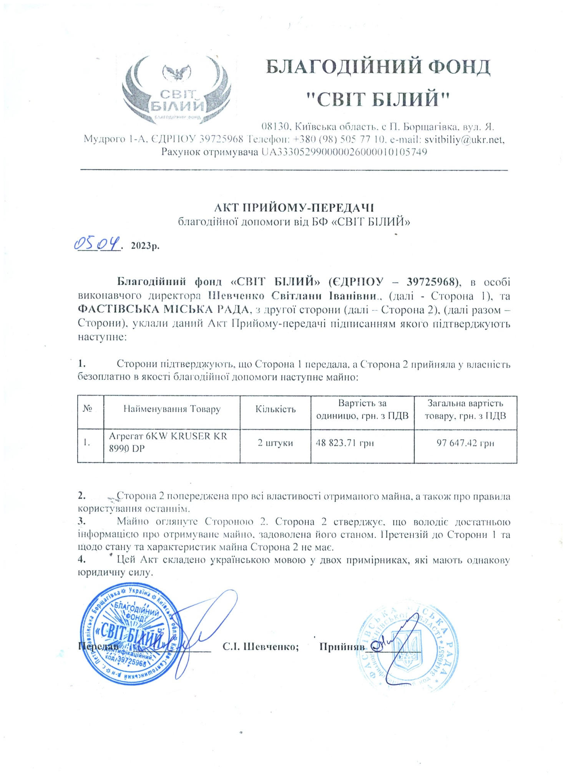

**Секретар міської ради Людмила РУДЯК**